高校毕业生一次性求职补贴网上系统操作指南（2025届毕业生)
- 注册
PC端或手机移动端登录桂林人才网（http://www.glrcw.com/），进入页面（如图1）后点击右上角“免费注册”，依提示（如图2）完成注册即可获取账号。
注：如已有桂林人才网账号的可直接进入https://qzcybt2023.glrcw.com页面登录。
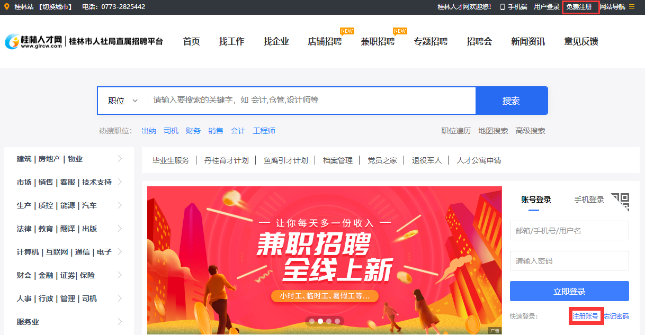
图1
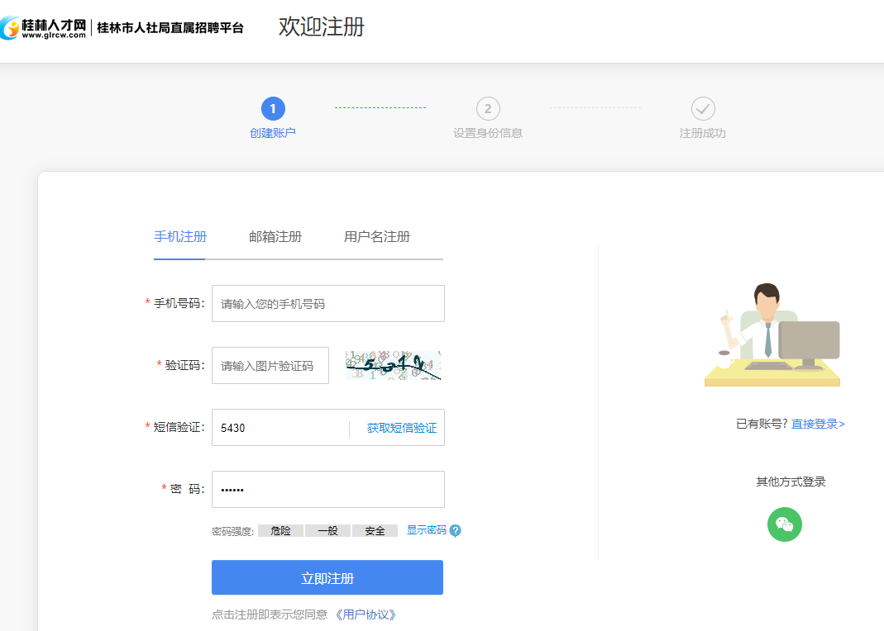图2

- 登录
1.注册完账号后重新返回桂林人才网首页（如图3），可在红框内通过账号或手机登陆桂林人才网的账号。
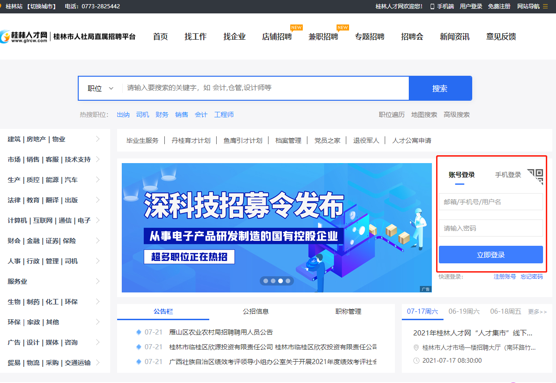
图3
2.登录桂林人才网账号后进入个人中心（如图4），点击橘色标识的“求职创业补贴申请”，进入“毕业生求职补贴申请系统”。
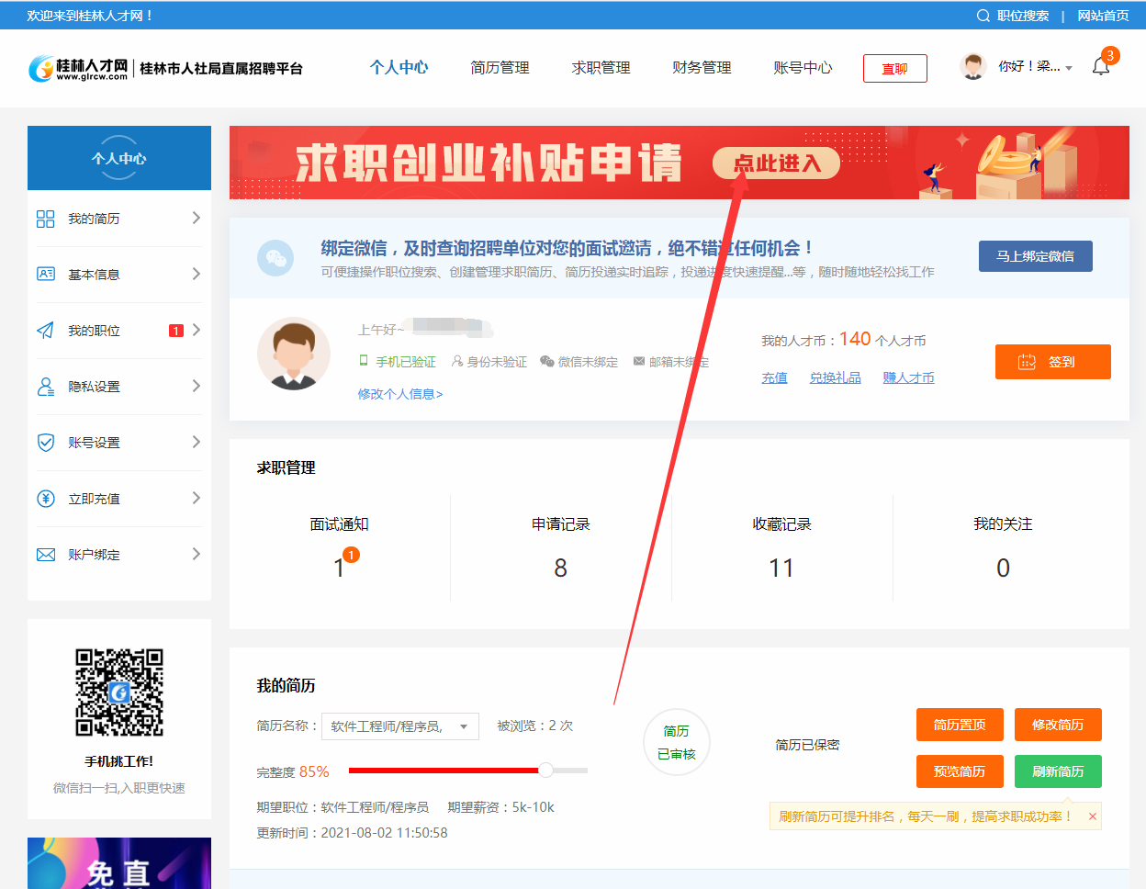图4

3.进入页面后点击“填写申报表”（如图5），选择“申报批次”（如图6），按照信息系统提示，完整、准确填写申请信息，并上传材料原件照片，检查确认无误后，点击“保存至草稿箱”（如图7）。

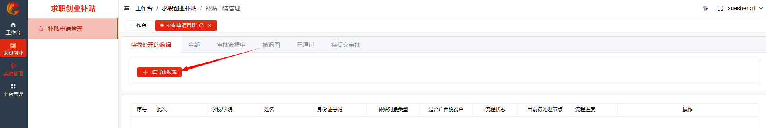
图5

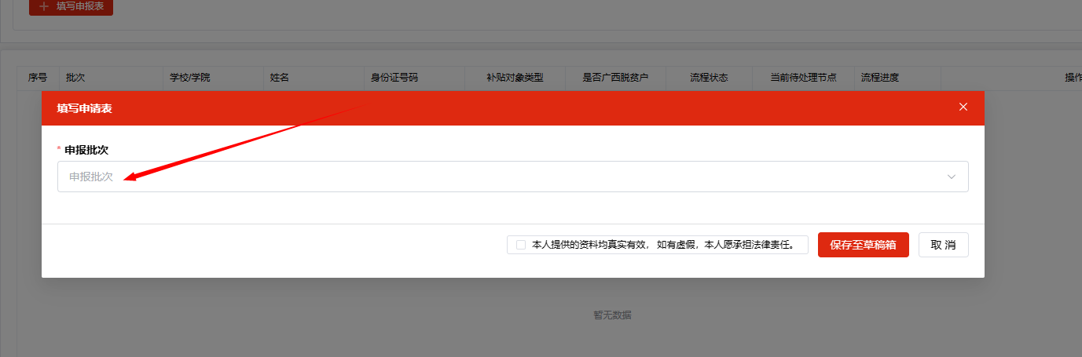
图6
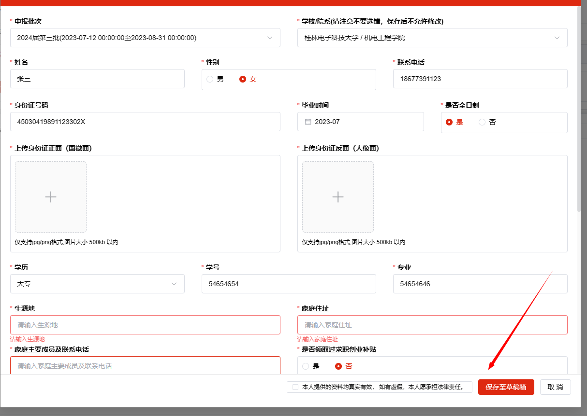
图7
4.回到主页点击“提交审批”（如图8），提交前可编辑和删除，一经提交，各项信息不可修改，除非管理员退回申请。

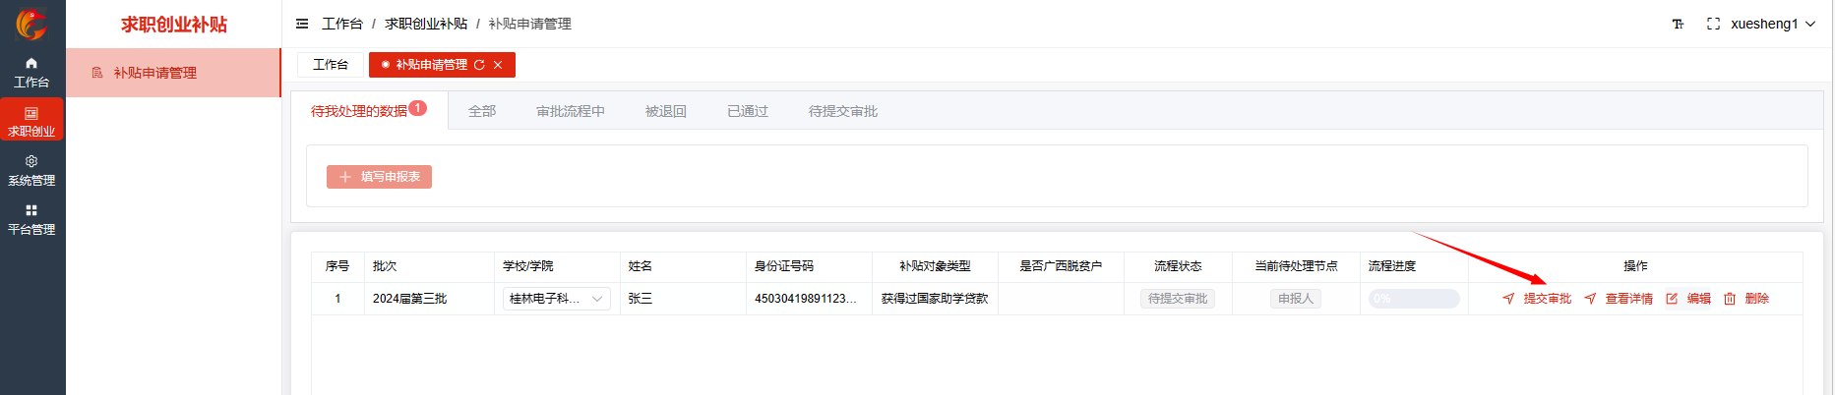
图8

5.图9页面中可查看审核进度。最终审核申请结果可在桂林市人社局官网（http://rsj.guilin.gov.cn/）或桂林人才网（http://www.glrcw.com/）的“新闻资讯”栏中查看。

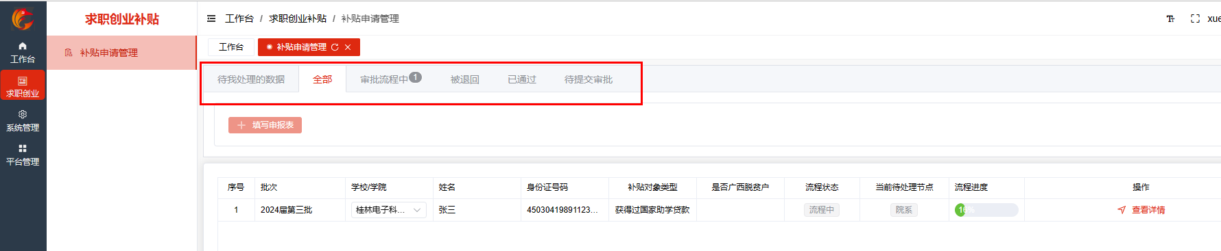

图9

